**PENDÊNCIAS IMPORTAÇÃO**

**1 - Os usuários/setores GMAES não foram importados, conforme abaixo**

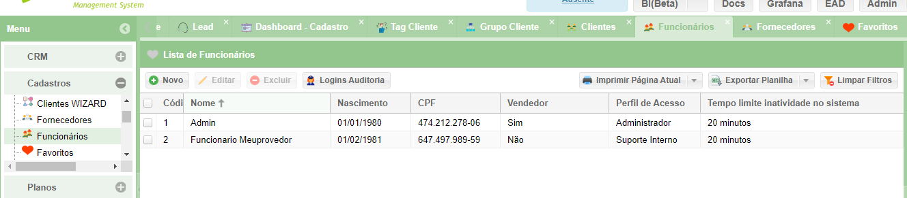

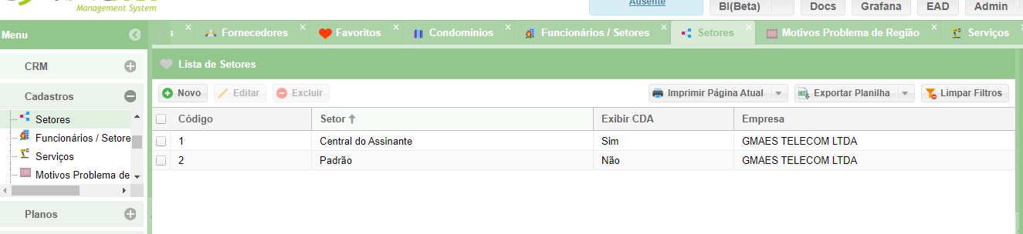

**2 – Faltou migrar os clientes inativos/suspensos e cancelados**

**3 – Faltou migrar a inscrição estadual no cadastro -órgão público é isento**

**4 - Criar um grupo de cliente para Pessoa Física e outro para PJ –**

**Justificativa – Para os clientes PF será emitido nota avulsa e para PJ será automatizada. O grupo de cliente seria para dividir isso. Favor verificar se resolve. Entendemos que devem ser criados por vocês para que seja alterado em todos os cadastro de forma automatizada**

**5 - Vincular cliente pessoa física a uma outra empresa, com os seguintes dados: Cesar Roberto Silva e CPF 807.191.809-10**

**6 - Alguns clientes tinham a mensagem de leitura obrigatória cadastrada, conforme abaixo. Não encontrei a migração dessas mensagens. O sistema Radius Net possui esse tipo de alerta?**

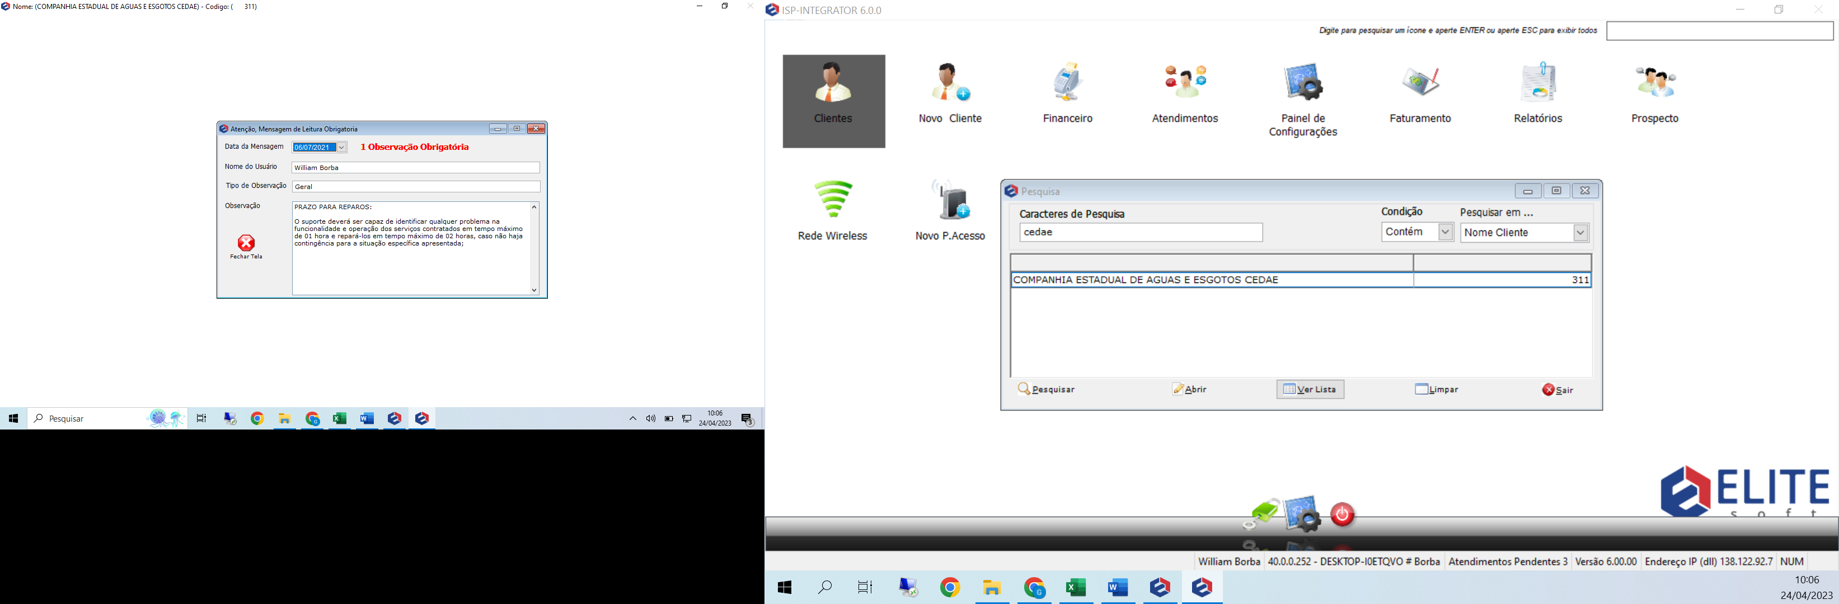

**7 -O “grupo de despesas” e “grupo de receitas” não foram migrados. Está diferente do nosso plano de contas no integrator. Precisamos que seja migrado.**

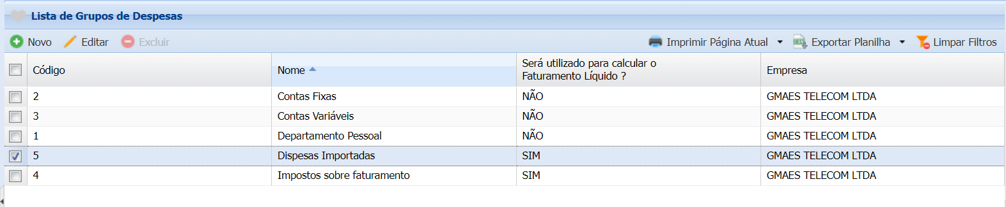

**8 – Não foi importado todas as notas fiscais emitidas pela GMAES. Por exemplo, em Julho/2022 foram emitidas 45 notas fiscais no modelo 21 e 19 notas fiscais no modelo 22.**

**9 – Na opção “gerenciar Arquivos Fisco” não estamos conseguindo gerar os arquivos com todas as notas emitidas (o arquivo gera parcial)**

**10 – Foram migrados somente alguns poucos chamados. Precisamos que todos os chamados sejam migrados. Os dados dos chamados também estão divergentes. O usuário que abriu não está mais com o nome correto. Está como “admin”**

**DÚVIDAS SOBRE IMPORTAÇÃO E SISTEMA**

**Dúvida 1: Não encontramos o relatório de renovação por cliente (relatório que contém os clientes e a data de encerramento do contrato)**

**Tatyane - Fica em PLANOS -> RELATÓRIOS -> Vencimentos de Contratos**

**Dúvida 2: Não encontrei o Itaú na aba de integrações. Possuem integração com o Itaú ? Até onde falamos na reunião inicial, possuem.**

**Tatyane - Sim. Temos integração com o Itaú.**

**Dúvida 3: A partir do uso do novo sistema, usaremos a Gerencianet para emitir boletos,mas como será feito a compensação dos demais boletos já emitidos pelo Itaú via retorno e remessa? Não estamos conseguindo visualizar esse processo.**

**Tatyane - As cobranças Itaú já emitidas pelo Integrator serão importadas e terão sua baixa automática conforme os clientes forem pagando.**

**Dúvida 4: O boleto da Gerencianet pode ser pago em lotérica ?**

**Tatyane - Sim. Pode.**

**Dúvida 5: O sistema puxa a descrição da nota de qual local antes da emissão em lote? Mensalmente acessamos os cadastros dos clientes e alteramos alguns dados para que a emissão em lote seja feita com a descrição que nossos clientes de governo pedem (cerca de 60 clientes). – O campo do Integrator que alteramos é “faturamento/observações fiscais” do cliente. Segue campo faturamento/observações fiscais abaixo, que puxa a descrição principal da nota:**

**Tatyane - Irei confirmar**

